# **Práctica 3 ACSIC**

## Marc Llobera Villalonga Grupo 202

**Para la evaluación del sistema actual, se utilizará la carga *Sysbench* CPU con un porcentaje de uso de la CPU del 50%, la cual se ejecutará en el sistema actual y se harán uso de las técnicas de monitorización ya aprendidas en la práctica anterior. De este modo, se pide responder a las siguientes preguntas:**

**1. Explica con detalle cómo es el diseño y la implementación del experimento para evaluar el sistema actual. Se deben justificar las decisiones tomadas, desde el número de muestras que se van a tomar hasta qué monitores se van a lazar y por qué.**

Para empezar, queremos ejecutar el Sysbench CPU con el comando:

$$sysbench --test=cpu --cpu-max-prime=x --num-threads=y run$$

Sabemos que tenemos que ejecutar la carga sobre la CPU por lo tanto sabemos que la prueba será de la CPU obviamente. Después tenemos la $x$ que será el tamaño de la carga, como tenemos 4 cargas diferentes ejecutaremos el comando con 4 $x$ s diferentes que serán precisamente 25000, 50000, 100000 y 150000. Y finalmente la $y$ que está directamente relacionado con el porcentaje de uso de la CPU que queremos, el cual es del 50%, para ello tenemos que saber el número de CPUs del sistema. Como las muestras se han ejecutado en una máquina virtual le hemos dado manualmente 4 CPUs al sistema, pero también podríamos saber la cantidad gracias al comando: $lscpu$. Al tener 4 CPUs sabemos que la $y$ debe ser 2 en todas las ejecuciones, así nos quedaría el comando:

$$sysbench --test=cpu --cpu-max-prime="\$i" --num-threads=2 run$$

Donde $"\$i"$ corresponde al número de la carga a ejecutar.

Ahora debemos decidir que monitor vamos a ejecutar. Como nos hablan de testear la CPU el monitor correcto a ejecutar en paralelo es el monitor TOP que, si es necesario, aparte de dar información sobre él % de CPU también podemos saber la cantidad de memoria libre y por lo tanto la que estamos usando. En cambio, si ejecutásemos el monitor VMSTAT solo nos daría información sobre la memoria. Para saber el total de memoria del sistema el mismo monitor TOP ya nos indica, aparte de la memoria libre, el total de memoria que tenemos, en este caso 11.301.176 KiB.

Seguidamente debemos decidir el número de muestras que queremos recoger para cada carga. Hemos ejecutado unas cuantas cargas de prueba y como es natural el tiempo de ejecución de cada muestra no varía mucho entre si gracias a esto podemos saber que, aunque siempre es preferible recoger el mayor número de muestras para tener mayor precisión en este caso con 10 muestras de cada carga es suficiente, es decir, ejecutaremos 40 cargas. Y como cada muestra tiene un tiempo similar podemos dar un tiempo de ejecución al monitor bastante aproximado a la ejecución de las muestras, pero suficientemente grande como para estar seguros de que va a monitorizar todas las muestras hasta que las cargas acaben y recogeremos muestras cada 1 segundo para recoger suficientes muestras de cada carga como para estudiar correctamente su comportamiento. Así nos quedaría el comando para el monitor:

$$top -b -n 2140 -d 1$$

**2. ¿Cómo se comporta el sistema actual si variamos la carga varía en 25000, 50000, 100000 y 150000 números primos? ¿Cómo es el comportamiento del tiempo de respuesta y la productividad? Indica el valor para cada una de las ejecuciones del experimento y el valor medio.**

Para cada carga el comportamiento es diferente y el tiempo de respuesta va subiendo, aunque no linealmente ya que todo depende de en número de operaciones que se realizan en cada carga que es lo mismo que la cantidad de números primos en cuestión. Para la productividad es simplemente dividir la carga por el tiempo de respuesta que recogemos del Sysbench y hacemos la media con el resto de las ejecuciones de la misma carga para tener una productividad lo más correcta posible.

Para los tiempos de respuesta recogidos tenemos:

La productividad de cada carga:

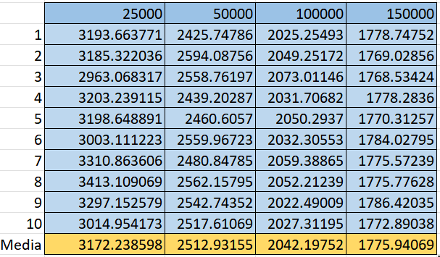

Como podemos ver y como es obvio el tiempo de respuesta medio va subiendo, así como la carga va aumentando, en cambio para la productividad a una mayor carga esta es menor, por eso sabemos que los tiempos de respuesta entre diferentes cargas no es lineal ya que, si así fuera la productividad entre cargas sería similar, en cambio en este experimento la carga menor es la más eficiente y la mayor es la menos eficiente.

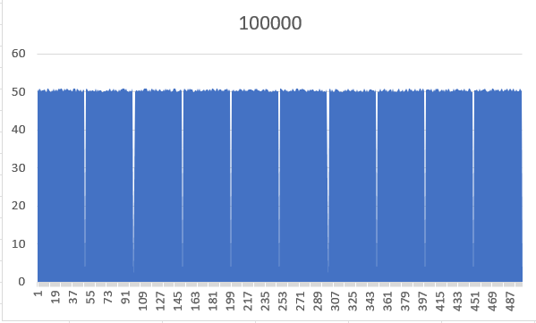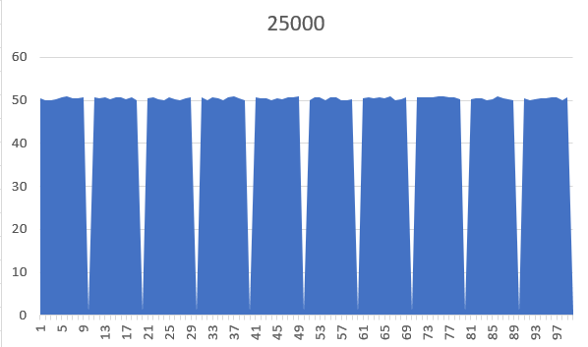**3. ¿Cuál es el porcentaje de CPU y de memoria del sistema para cada una de las cargas ejecutadas? ¿Por qué se produce ese comportamiento? Muéstralo gráficamente a lo largo del tiempo de ejecución de la carga.**

En estos gráficos podemos ver el porcentaje de CPU, los 4 primeros son para cada carga y el último son todas las cargas. Podemos ver que el uso de la CPU se mantiene sobre el 50% a lo largo del tiempo, eso es bastante obvio ya que con el comando sysbench le hemos dicho que haga un uso completo de dos de los cuatro procesadores que tiene el sistema, haciendo que el uso de la CPU sea siempre de un 50% en todas las cargas.

Este último gráfico muestra el porcentaje de memoria usada durante la ejecución de todas las cargas. Vemos que se mantiene en un uso del 7% – 8% durante todo el tiempo ya para todas las cargas. Es un porcentaje bajo y constante debido a que las cargas se ejecutan sobre la CPU y no sobre la memoria.

**Para finalizar, se querrá evaluar el sistema actual cuando la carga es fija y se varían los recursos de la CPU. Para ello, se seleccionará la carga de 150000 números primos.**

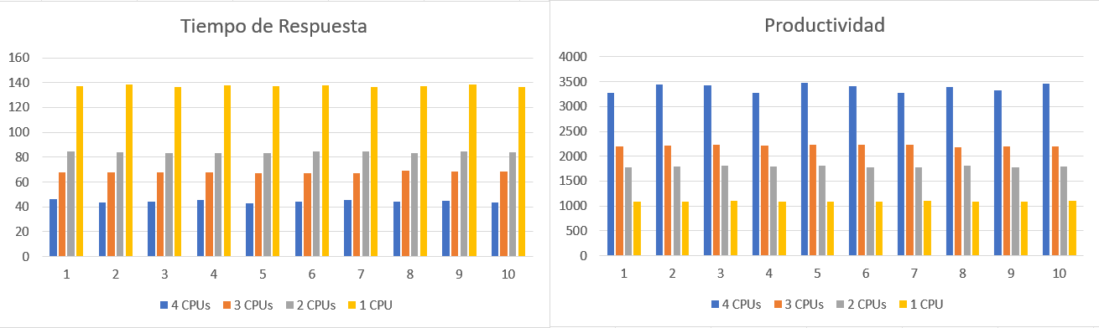**4. ¿Cómo se comporta el tiempo de respuesta a medida que aumentan los recursos de la CPU? ¿Y la productividad? ¿Existe algún tipo de relación entre los recursos de la CPU y el tiempo de respuesta? Se deberán mostrar gráficamente tanto el tiempo de respuesta como la productividad.**

Como vemos tanto para los tiempos de respuesta como para la productividad en las diferentes pruebas, al tener 4 CPUs trabajando siempre será más eficiente que tener menos. Esto da a entender que la relación entre los recursos y los tiempos de respuesta, y consecuentemente con la productividad, es que al tener más CPUs trabajando al mismo tiempo se pueden hacer más operaciones por minuto haciendo que la carga tarde menos en ejecutarse por eso 1 sola CPU trabaja más “lento” que 4 CPUs al mismo tiempo.